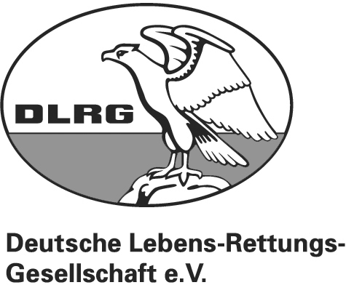

Presseinformation
15. Januar 2010

Weitere Informationen
Henning Bock
DLRG Bundesgeschäftsstelle
Tel.: 0 57 23 . 955 – 442
mobil: 0 17 5 . 1 60 27 55
Im Niedernfeld 2
31542 Bad Nenndorf
www.dlrg.de/
kommunikation@bgst.dlrg.de

Rettungssporttermine 2010
Weltmeisterschaft Rescue2010 im Oktober ist Ziel der Rettungsportler

Bad Nenndorf. Viel Arbeit für Interims-Bundestrainerin Birgit Ramisch: Nach den World Games 2009 in Taiwan ist die Weltmeisterschaft im Rettungsschwimmen Rescue 2010 im Oktober in Ägypten in diesem Jahr der Höhepunkt des Wettkampfjahres für die Rettungssportler der Deutschen Lebens-Rettungs-Gesellschaft e.V. (DLRG). Zusätzlich stehen jedoch auch Militärweltmeisterschaften sowie zahlreiche weitere nationale und internationale Turniere im Terminkalender.
Bei der Rescue 2010, die in Alexandria (Ägypten) ausgetragen wird, wollen die Athleten der DLRG Nationalmannschaft an das gute Abschneiden der Heim-WM 2008 anknüpfen und möglichst den Spitzenplatz unter Europas Rettungssportlern von den Italienern zurückerobern. Ähnlich ambitioniert sind die Ziele der DLRG-Junioren, die sich bei der Junioren-Europameisterschaft in Belgien im August ebenfalls mit den starken Italienern auseinander setzen werden, um den 2009 knapp verlorenen Mannschaftstitel zurück zu gewinnen.
Im August greifen auch die bei der Bundeswehr stationieren Athleten nach Medaillen. Für die CISM – die Militärweltmeisterschaft – im Schwimmen und Rettungsschwimmen, die in Warendorf ausgetragen wird, liegt die Messlatte hoch: 2009 gewannen die DLRG-Athleten in Uniform in Kanada insgesamt 28 Medaillen, davon 15 in Gold.
Außerdem organisiert die DLRG u.a. erneut eine Freigewässer-Wettkampfserie (Trophy), einen internationalen Freigewässer-Einladungswettkampf (Cup) in Warnemünde, die Deutschen Meisterschaften im Rettungsschwimmen – Ausrichter ist hier die DLRG Jugend – sowie den Internationalen Deutschlandpokal im Rettungsschwimmen in Warendorf. Und für die IRB-Mannschaften – Teams in spezialisierten, motorisierten Schlauchbooten für die Brandungsrettung - aus dem In- und Ausland findet in Scharbeutz ein Internationaler IRB-Wettkampf statt.

Die Termine in der chronologischen Übersicht
Deutsche Senioren
Meisterschaften Harsewinkel 25. bis 28. Februar
2. Internationaler
IRB-Wettkampf Scharbeutz Mai 2010
DLRG Trophy Haltern am See 26. Juni
Junioren Rettungspokal Warendorf 1. bis 4. Juli
DLRG Cup Warnemünde: 16. und 17. Juli
DLRG Trophy Ehmetsklinge 14. August
CISM, Militär-WM Warendorf 22. bis 29. August
Junioren-EM Antwerpen (Belgien) 28. bis 31. August
DLRG Trophy Berlin 4. September
Deutsche Meisterschaften N.N. N.N.
Rescue 2010 Alexandria (Ägypten) 5. bis 16. Oktober
Nationalmannschaften 6.bis 9. Oktober
Internat. Deutschlandpokal Warendorf 19. und 20. November

Neue – alte Bundestrainerin
Das DLRG Team wird 2010 von Bundestrainerin Birgit Ramisch betreut, die das Amt zum Jahresbeginn von Anne Lühn übernommen hat. Ramisch war bereits von 1988 bis 2003 als Bundestrainerin für die DLRG Nationalmannschaft verantwortlich und feierte in dieser Zeit zahlreiche Siege und gute Platzierungen ihres Teams, bevor sie das Amt 2003 an Anne Lühn weitergab.
Zuletzt war Ramisch bei der DLRG für die Organisation von Wettkämpfen und anderen Veranstaltungen zuständig und maßgeblich an der Vorbereitung und Durchführung der Rescue2008 in Berlin und Warnemünde beteiligt.

Druckfähige Bilder zum Rettungssport:

http://www.dlrg.de/fileadmin/user_upload/DLRG.de/PresseService/Bilder/DLRG_Presse022.jpg
http://www.dlrg.de/fileadmin/user_upload/DLRG.de/PresseService/Bilder/DLRG_Presse023.JPG
http://www.dlrg.de/fileadmin/user_upload/DLRG.de/PresseService/Bilder/DLRG_Presse024.JPG
http://www.dlrg.de/fileadmin/user_upload/DLRG.de/PresseService/Bilder/DLRG_Presse028.jpg
http://www.dlrg.de/fileadmin/user_upload/DLRG.de/PresseService/Bilder/DLRG_Presse033.jpg

